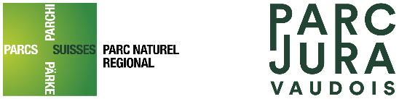
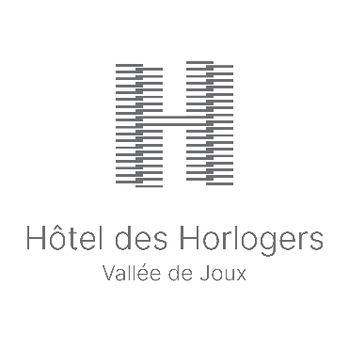
MEDIENMITTEILUNG
DAS HOTEL DES HORLOGERS: Partnerunternehmen des regionalen Naturparks Jura Vaudois
Bern, 29. Juni 2023
Seit der Eröffnung im Juni 2022 engagiert sich das Hôtel des Horlogers aktiv für Projekte des regionalen Naturparks Jura Vaudois. Für jede im hoteleigenen Restaurant verkaufte Wasserflasche werden 0,20 Rappen für den Park erhoben. Das Wasser stammt aus dem Tal und wird in wiederverwendbare Flaschen abgefüllt. Durch diese Massnahme unterstützt das Hôtel des Horlogers die Nachhaltigkeitsprojekte des Schweizer Parks und wird nun als "Partnerunternehmen" des regionalen Naturparks Jura Vaudois anerkannt.
Das Hôtel des Horlogers ergreift eine Vielzahl von Massnahmen im Einklang mit seinem Engagement für die Umwelt. Dazu gehörte bereits die Zusammenarbeit mit lokalen Partnern, beim Bau des Hotels (unter Einhaltung der Minergie-Eco-Normen). Aktuell wird die Auswahl der Speisen und Getränke, die man im Restaurant und in der Hotelbar anbietet, nach strengen ökologischen Kriterien selektioniert.
Die Hauptaufgaben des Parks Jura Vaudois, einem der zwanzig Naturpärke der Schweiz, bestehen darin, das natürliche und landschaftliche Erbe zu erhalten und zu schützen, nachhaltige, wirtschaftliche Aktivitäten zu fördern sowie die Sensibilisierung und die Bildung für nachhaltige Entwicklung voranzutreiben.
Aufgrund der gemeinsamen Werte zwischen dem Hôtel des Horlogers und dem Regionalen Naturpark Jura Vaudois wurde das Hotel im letzten Herbst zum "Partnerunternehmen" des Parks ernannt. Als Zeichen der Unterstützung für die Projekte des Parks Jura Vaudois fand Ende Dezember 2022 eine symbolische Scheckübergabe im Wert von 1.285 Franken im Hôtel des Horlogers statt.
"Diese Partnerschaft zwischen dem Hôtel des Horlogers und dem Park Jura Vaudois ist ein Beweis für die ökologische Betriebsphilosophie des Hotels, das sich für eine nachhaltige Entwicklung in der Region engagiert", betont und freut sich André Cheminade, Direktor des Hotels.
Weitere Infos unter: https://parcjuravaudois.ch/de
Fotos (mit Copyright ©) finden Sie unter diesem Link
Legende : Herr André Cheminade, Direktor des Hôtel des Horlogers, Frau Hélène Delille, Verantwortliche für Landwirtschaft und lokale Wirtschaft des Parc Jura Vaudois, und Herr Paolo Degiorgi, Direktor des Parc Jura Vaudois
Für weitere Informationen (Media) :
Maxime Constantin et Gere Gretz, Pressestelle für das Hôtel des Horlogers
c/o Gretz Communications AG, Zähringerstr. 16, 3012 Berne,
Tel. 031 300 30 70, E-Mail: info@gretzcom.ch
www.hoteldeshorlogers.com

